PLANO DE AULA
Aula 19 | Tempo estimado: 1 hora e 30 minutos | Faixa-Etária: Basic 1
Tipo da atividade: Offline
Ferramenta(s): Bateria de 9V, conector da bateria, motor, papelão, canetinha, cola quente, papel, palito e barbante

Conteúdos
- Carrossel.
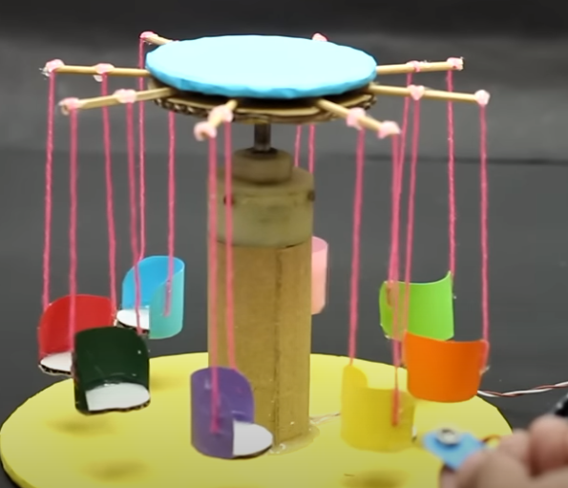

Objetivos
- Trabalhar com coordenação motora.

Estratégias e atividades
- Um motor é como o coração mágico de muitos brinquedos e máquinas. Ele é o que faz as coisas se moverem e funcionarem!
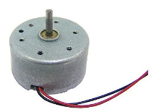

- PROFESSOR: Instrua aos estudantes que realizaremos a criação de um Carrossel. Para facilitar a compreensão do circuito, disponibilizei um vídeo:
https://www.youtube.com/watch?v=aIxoMv2i_8M

- PROFESSOR: Reproduza exatamente o que está no vídeo.

Recursos
- Bateria de 9V, conector da bateria, motor, papelão, canetinha, cola quente, papel, palito e barbante.

Observação
- Nada a observar.

Tarefas
- Não há tarefas.

